Modernizace výuky SPŠ a VOŠ Písek s podporou polytechnického vzdělávání mládeže - CZ.1.07/1.1.10/01.0079
Foto |  |  | Číslo dle třídní knihy:  16
Foto | Předmět: Praktická cvičení | Příjmení Jméno: Tomáš Kuchta | Číslo dle třídní knihy:  16
Foto | Oddělení: Elektronika 2 | Třída: A3E | Číslo dle třídní knihy:  16
Foto | Datum realizace: 6.2.2025 | Ročník 3. | Číslo dle třídní knihy:  16
Foto | Datum odevzdání: | Hodnocení: | Číslo dle třídní knihy:  16
Tento projekt je spolufinancován Evropským sociálním fondem a státním rozpočtem České republiky



Úkol č. 1: Schéma Úkol č. 2: Seznam součástek
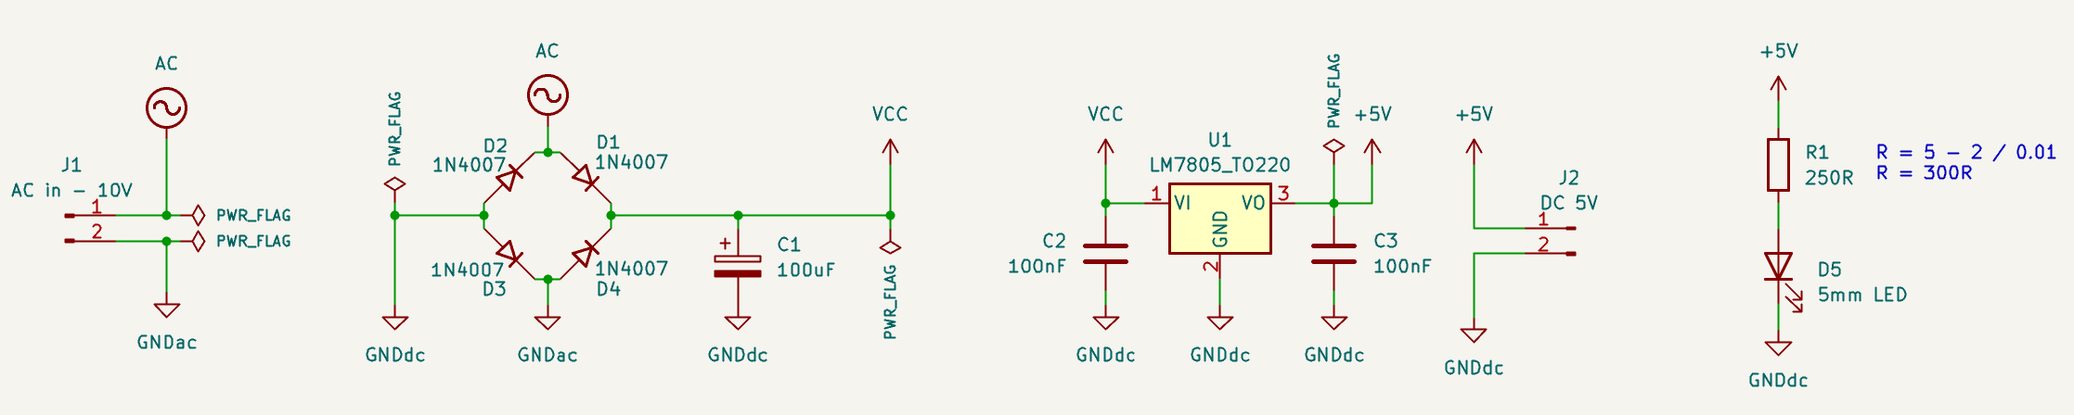
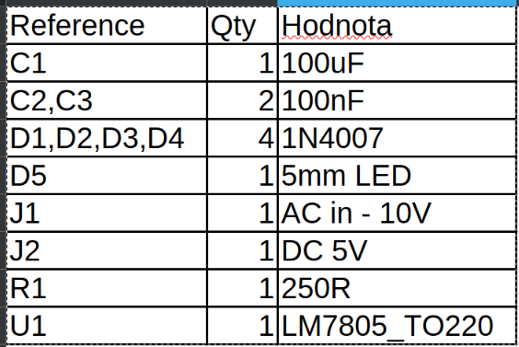

Úkol č. 3: Rozložení součástek Úkol č. 4: Popis funkce
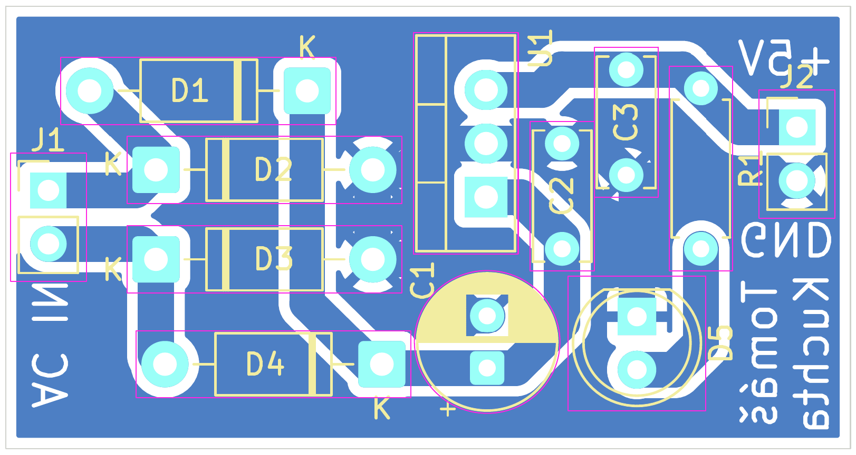
Tento jednoduchý obvod slouží k převodu střídavého napětí na stabilizované stejnosměrné napětí 5 V.
Střídavé napětí na vstupu (J1) je nejprve usměrněno diodovým můstkem (D1–D4). Kondenzátor C1 vyhlazuje pulzující stejnosměrné napětí.
Lineární stabilizátor LM7805 pak zajišťuje stabilních 5 V na výstupu bez ohledu na menší změny vstupního napětí. Kondenzátory C2 a C3 zlepšují stabilitu regulátoru a potlačují rušení.
LED dioda s rezistorem slouží jako jednoduchá indikace přítomnosti napětí 5 V na výstupu.
Výsledkem je základní napájecí zdroj 5 V pro jednoduchou elektroniku.

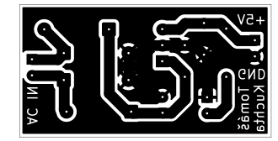
Úkol č. 5: Předloha

Pomůcky:
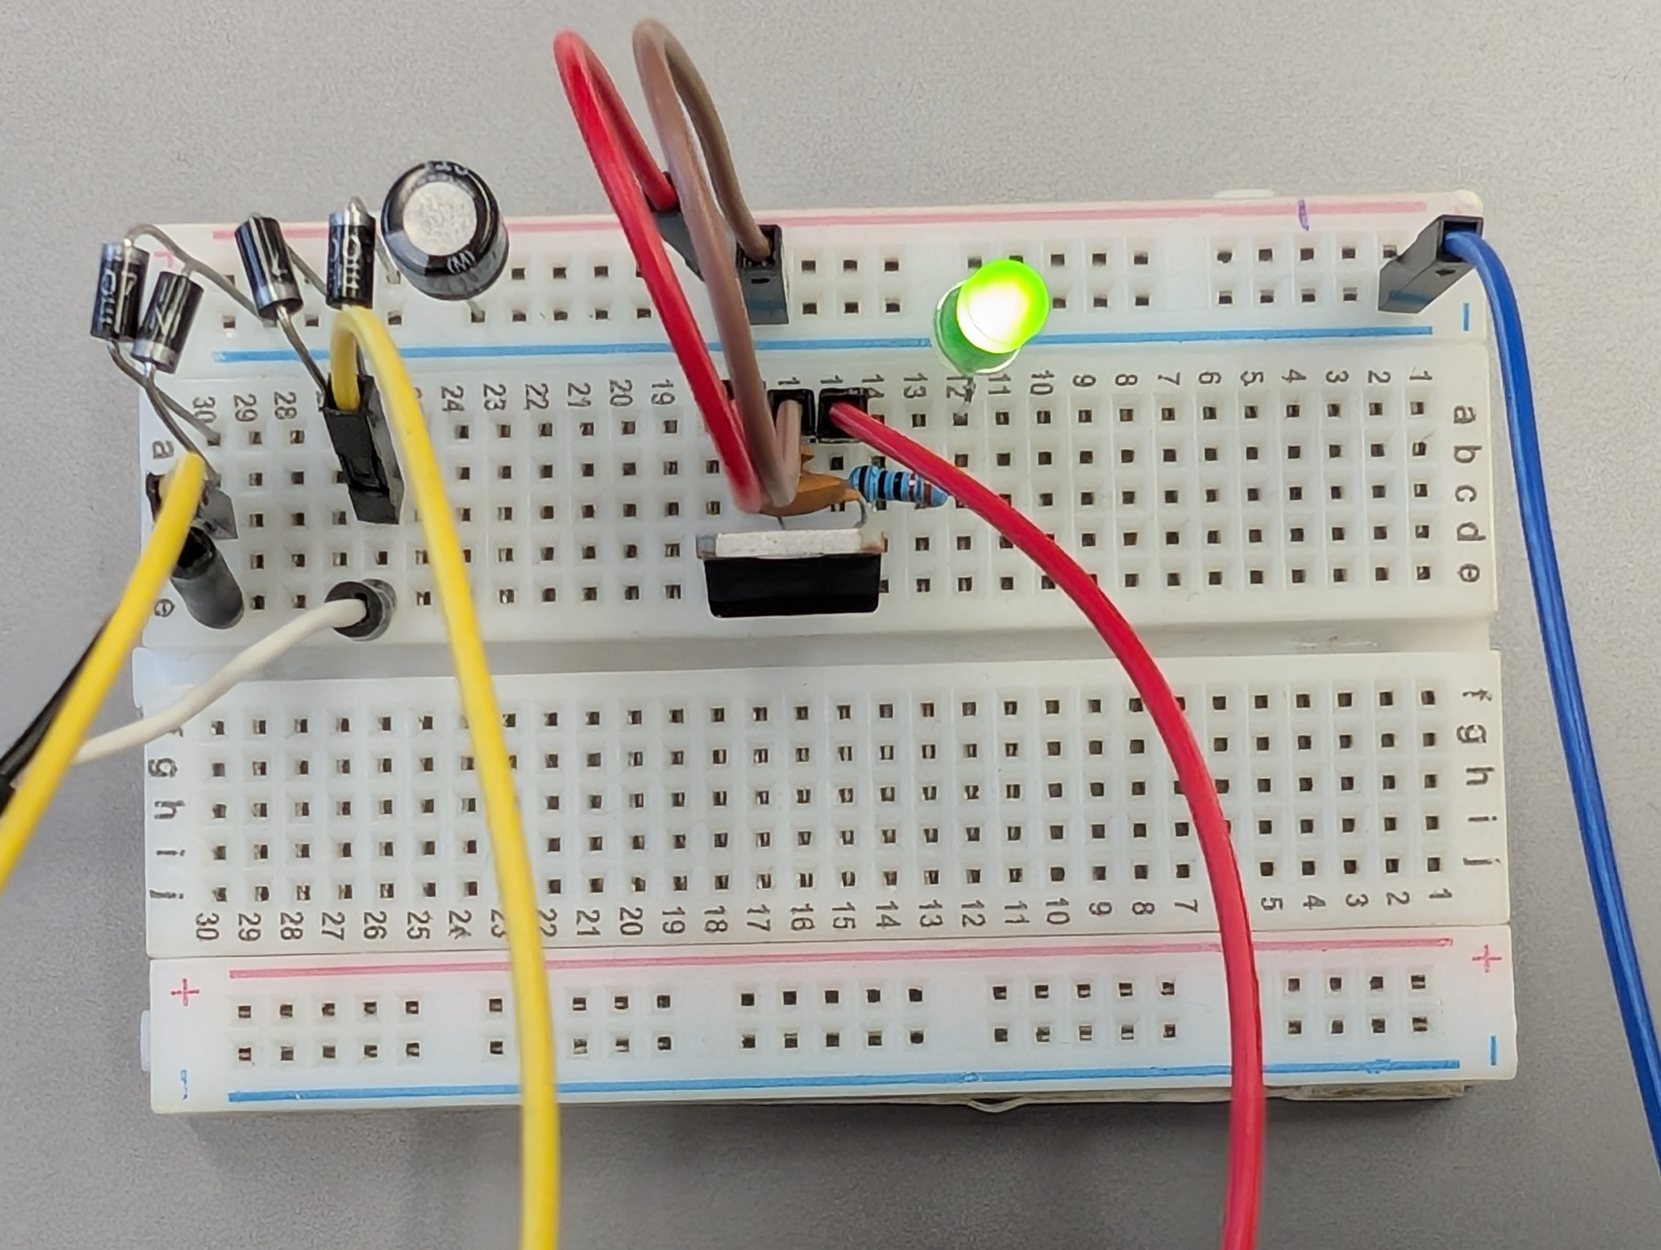
Multimetr
AC zdroj
Krabička
Počítač s Fedorou, Kicad a Libre Office

Literatura a zdroje informací:
kicad.org
Vlastní zkušenosti

Pozn:
Rád bych projekt dokončil I s výrobou DPS.
Projekt je publikován na Github.

